 | 上海机床厂有限公司 | 使用说明书 | SK7420A×2000-SB-06/1
 | 上海机床厂有限公司 | 使用说明书 | 共 2 页 | 第 1 页
头架示意图

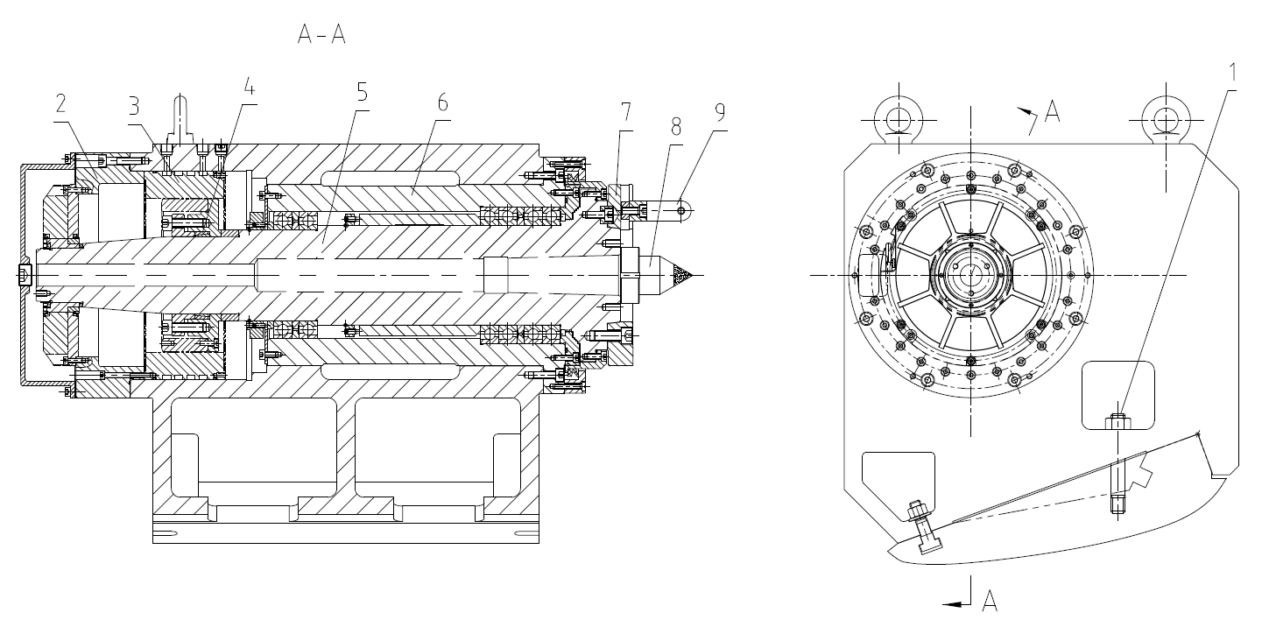

上海机床厂有限公司 | 使用说明书 | SK7420A×2000-SB-06/1
上海机床厂有限公司 | 使用说明书 | 共 2 页 | 第 2 页
头 架

头架传动由内装式力矩电机3直接带动主轴5及拨叉9回转，从而使工件或者0.5~75rmp的转速，并在该范围内实线转速无极调整。
头架由2个螺钉1与工作条紧固。
内装式力矩电机3的定子通过螺栓固定于后端盖2上，电机转子通过涨紧套4直接带动主轴5转动。
顶尖8用于支撑工件，安装顶尖8时，只需用力将其插入主轴5的锥孔即可。注意：安装顶尖时螺母必须退出，保证螺母端面不碰主轴5的端面。
拨叉9通过螺栓安装于拨盘7上，由主轴5带动拨叉9转动，进而带动整个工件转动。

